1) 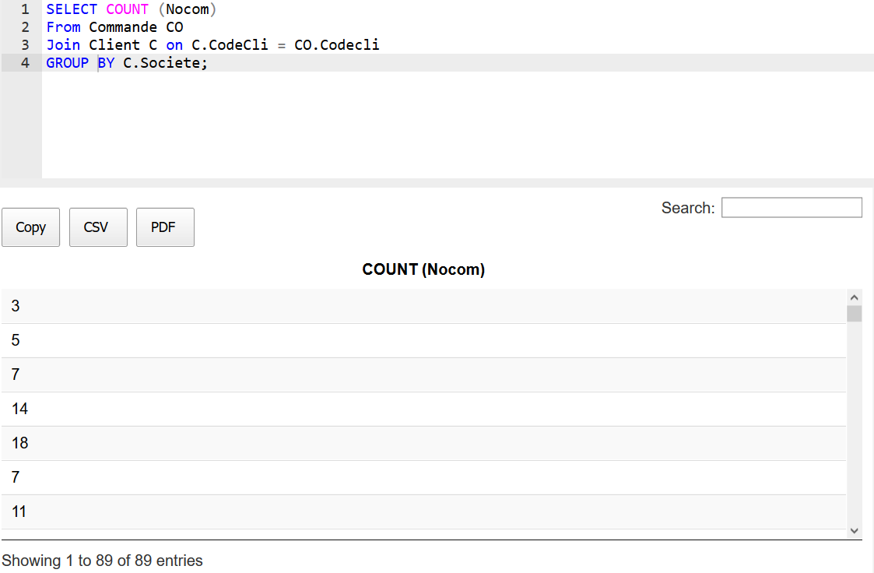

2) 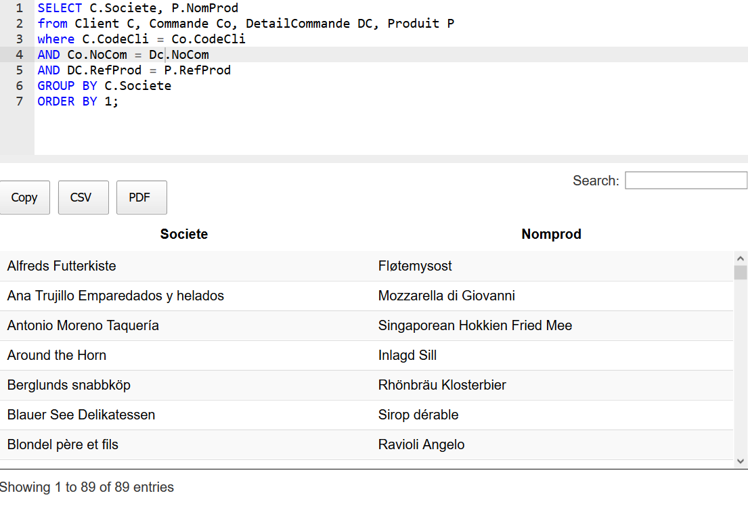

3)

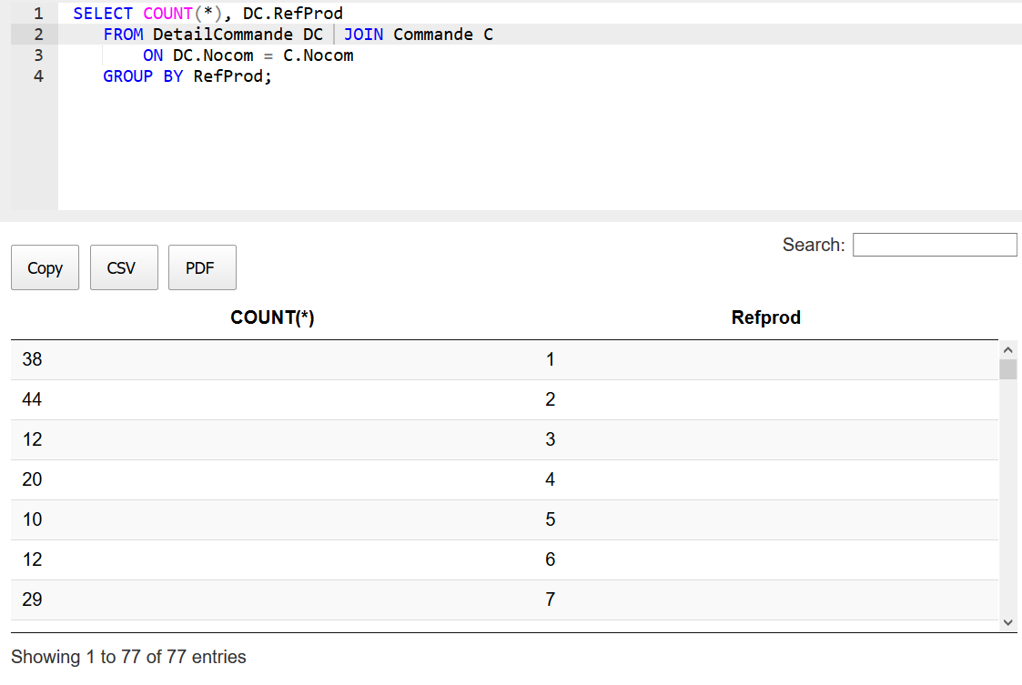

4)

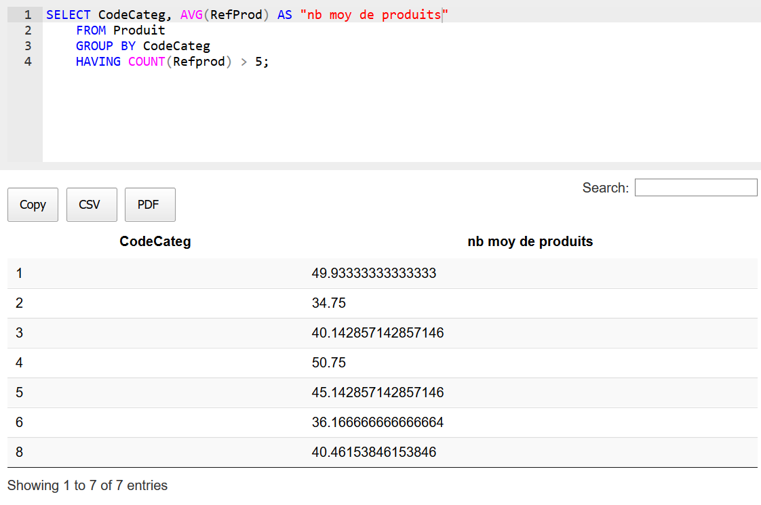

OU LA SOLUTION EN DESSOUS JE NE SAIS PAS

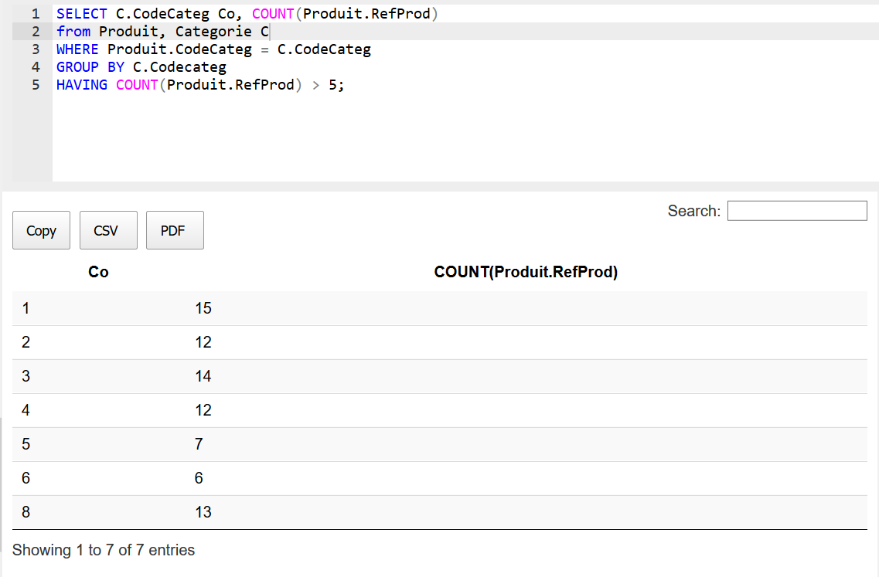

5)

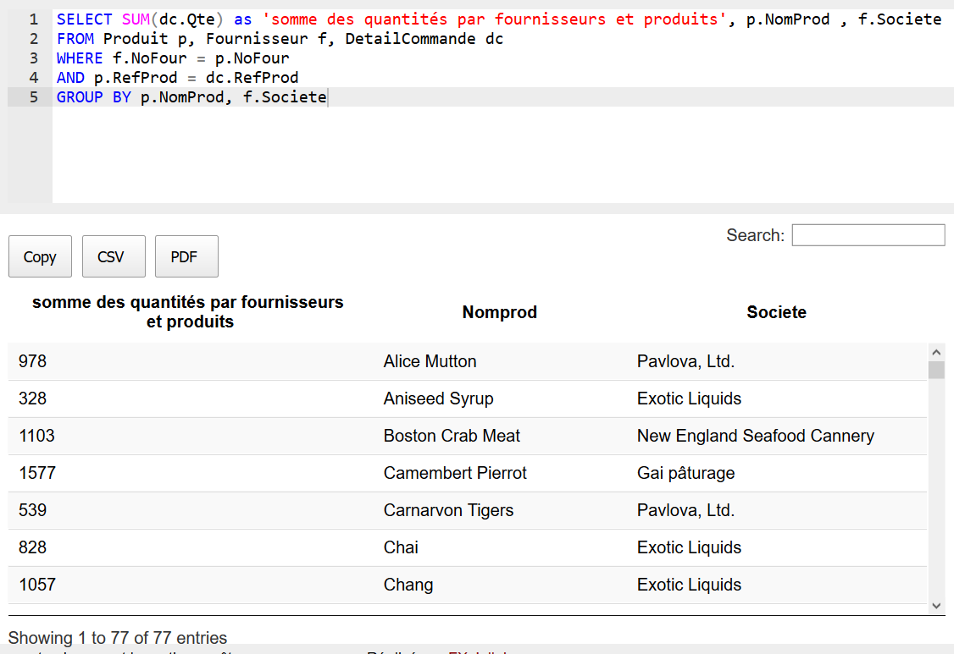

6) 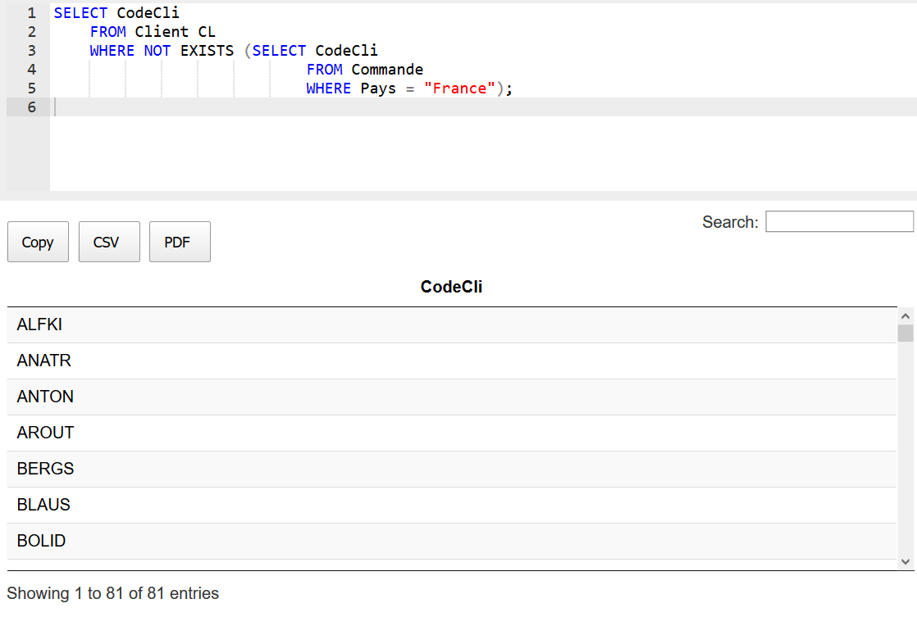

7) 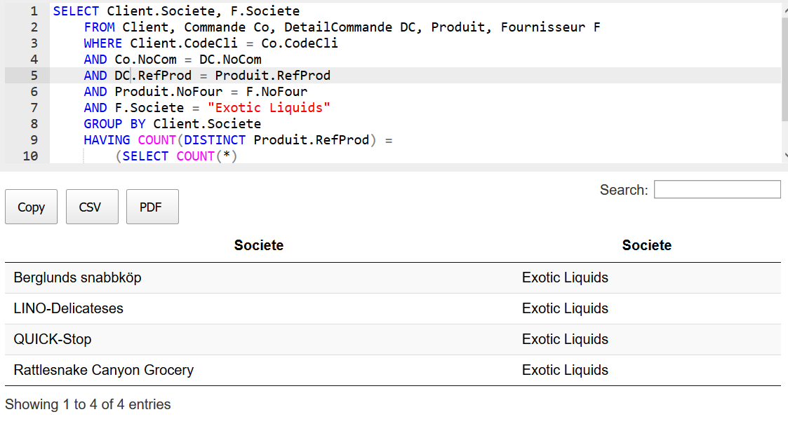

8)

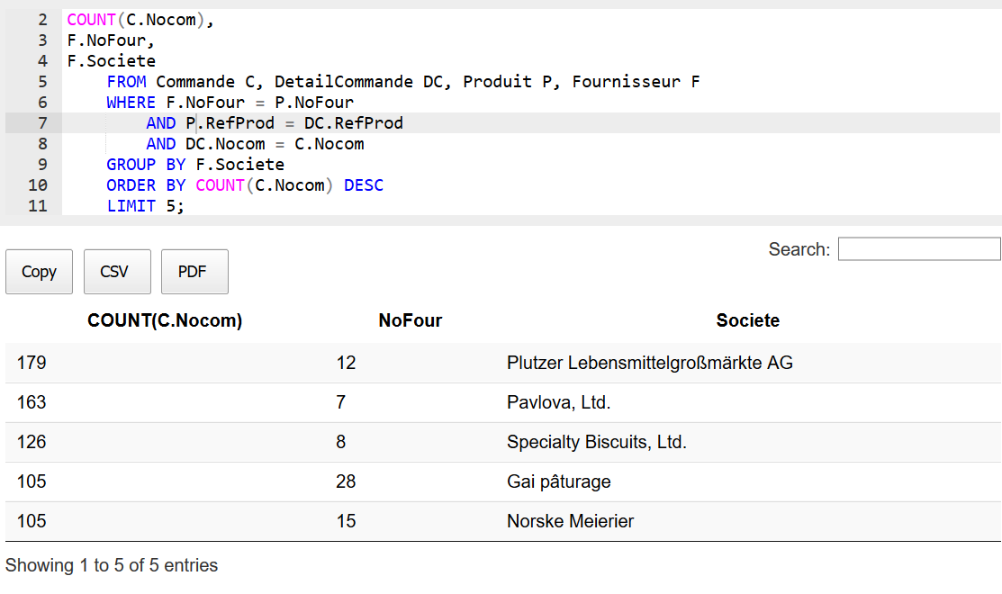

10) 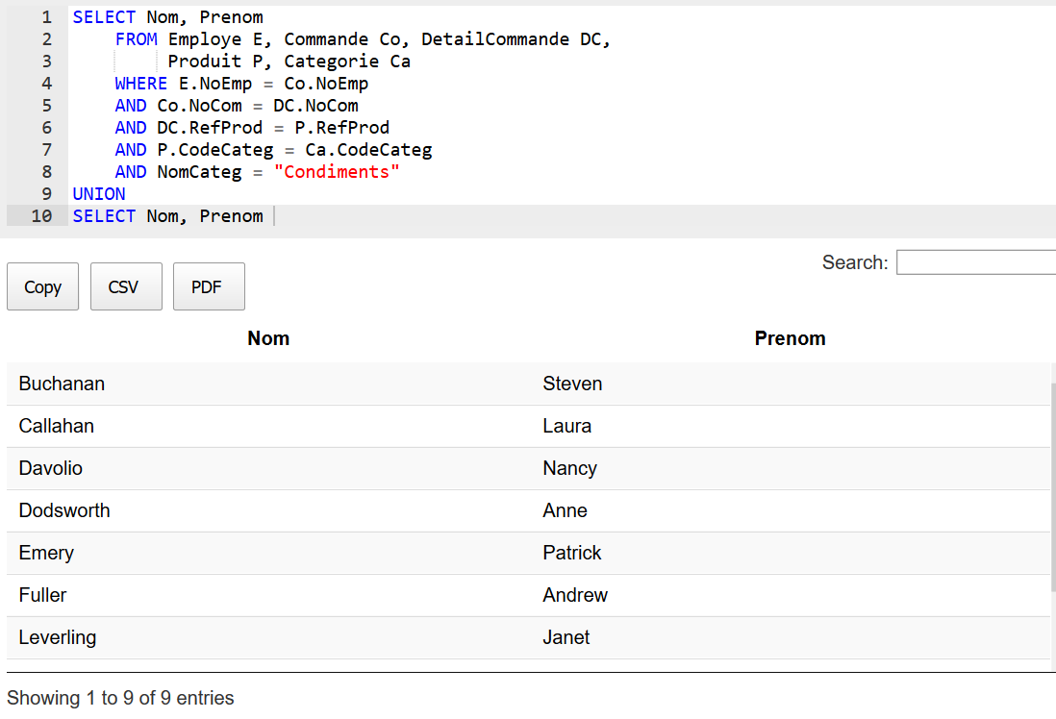

11)

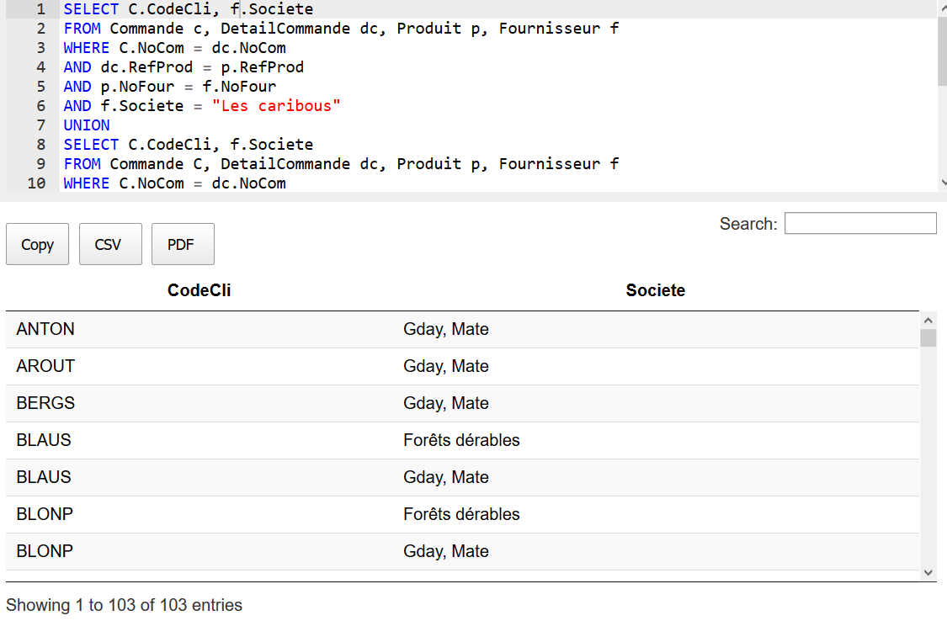

12)

Exercice 2 :

1) on met dans un groupe by tous les champs présent dans un select qui n'ont pas de fonction d'agregation

2) SQL EXPLAIN

3) Avantage : extraction rapide de données | Inconvénients : ralentissement des écritures

4) LOL